شایان گلمحمدی – تهران مرکز – ورودی 99 – یکشنبه ساعت 7:30

تمرین ارسال رشته به توابع :

تمرین ها :

۱-



۲-



(رشته را برعکس میکند.)

۳-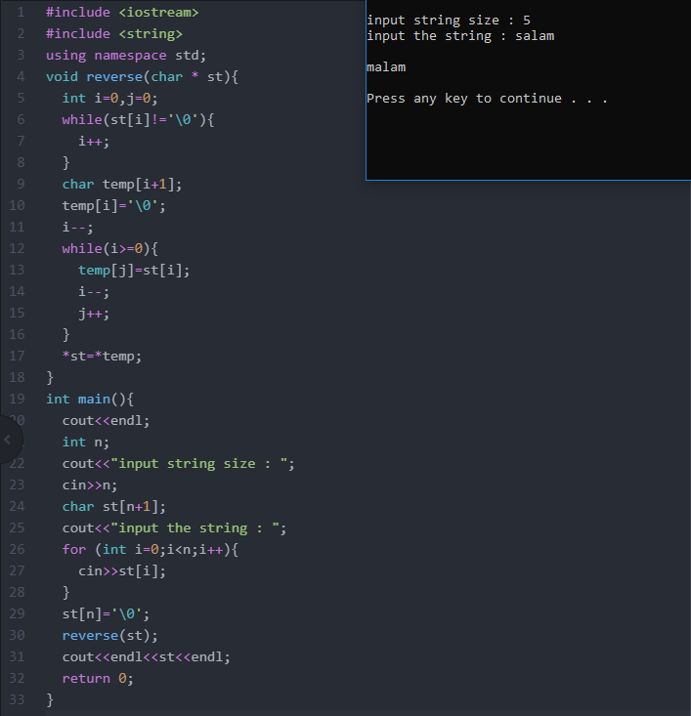

۴-

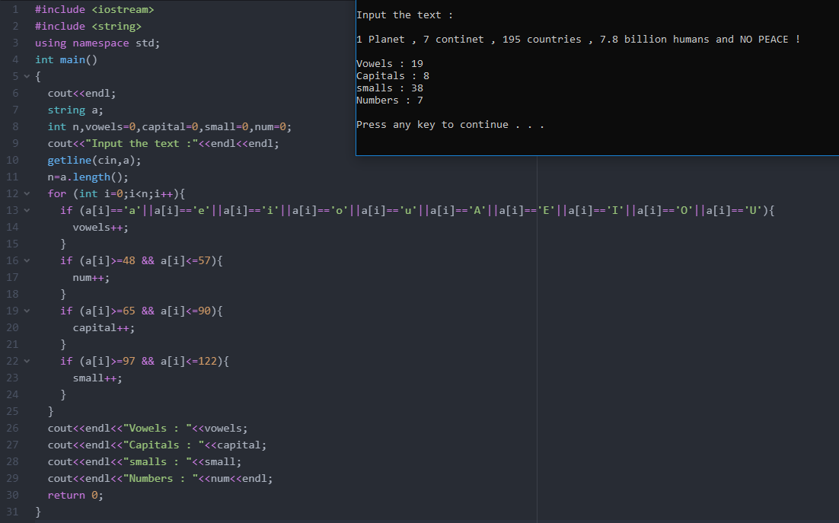

۵-

